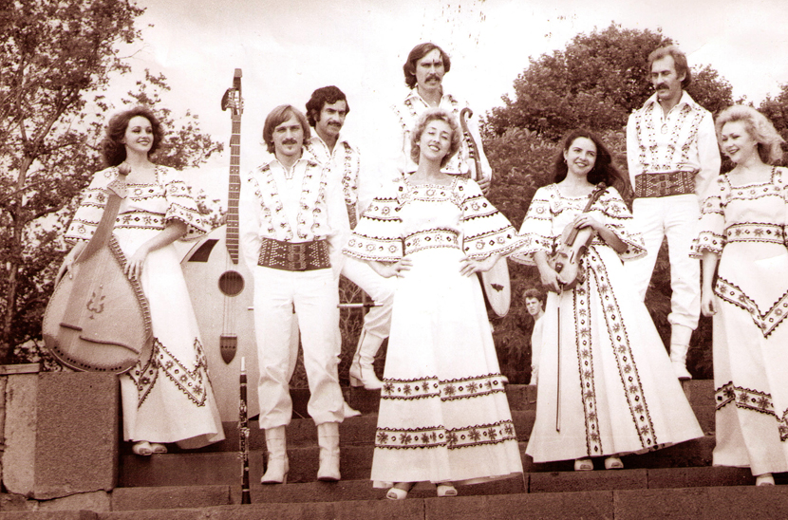
Іл. 6. Концертні костюми ВІА «Медобори», м. Тернопіль, 1980 р.

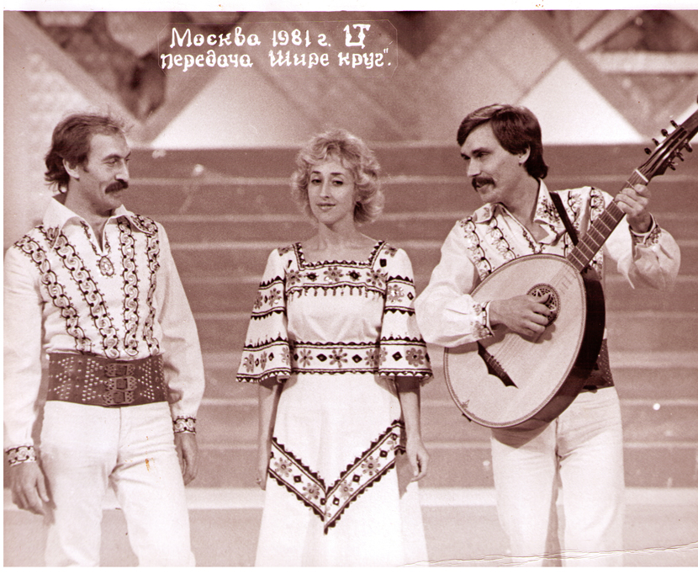
Іл. 7. Концертні костюми ВІА «Медобори», м. Тернопіль, 1980 р.

